TW-DGC2 电机性能综合测试装置
一、系统功能概述
TW-DGC2本实验台是针对教学和实验中对交、直流电动机性能测试要求而研制，电机测试数据经传感器检测，由上位计算机完成对数据的采集、存储、计算、分析，同时生成曲线及报告，能较好地满足各类院校相关专业对直流电动机、异步电动机、同步电动机等多种电机性能测试的教学和研究。
采用计算机对测试数据进行采集并生成报表，同时自动绘制性能曲线。电机负载采用高性能、长寿命的新型磁粉制动器，负载调节稳定、可靠、方便。即可稳态测试，也可以进行快速瞬间测试。强大的电机试验数据库可以存储千台以上电机历史数据，方便查阅。
本实验台从专用电源控制台、仪器仪表、电机、导轨、负载及专用导线到配套软件等均配套齐全。主要功能特点如下：
1.可以测试电机的电压、电流、转速、转矩、输入功率、输出功率、效率，温升等。
2.采用高精度的负载传感器；
3.整机灵敏度高，负载转矩稳定性和测试重复性好；
4.系统操作方便，仅调节励磁电流即可改变负载；
5.软件操作简单易学，修改参数简单，并可将数据导入Word或Excel。
6. 可以电脑上控制电机的开关操作，也可以用机柜按钮操作；
7. 系统具有手动测试方式（此方式可不连接电脑操作）：即负载通过手动调节，数据手工记录或采集，数据可锁定；并可将数据导入Word或Excel。
8. 系统具有自动测试方式：即负载根据设置自动加载，扫描出电机从空载到堵转（或设定值）的特性曲线，能直观看到电机的负载特性曲线（包含电压、电流、输入功率、转速、转矩、输出功率、效率、功率因数曲线）。
9. 系统具有多项定点测试方式（定电流、点转速、定转矩、定功率）：即电机运行后，负载自动调节到设定值，并在设定值处稳定运行；
10. 测试结果：电机测试数据以报表或曲线方式显示或打印，可保存及下次打开查看；显示曲线时，可以修改曲线坐标参数及横坐标、纵坐标的选择；测功机负载通过手动和自动可以任意调节.完成空载到堵转的测试.实时记录采集当前数据.输入功率、电流、电压、转矩、转速、效率、输出功率。
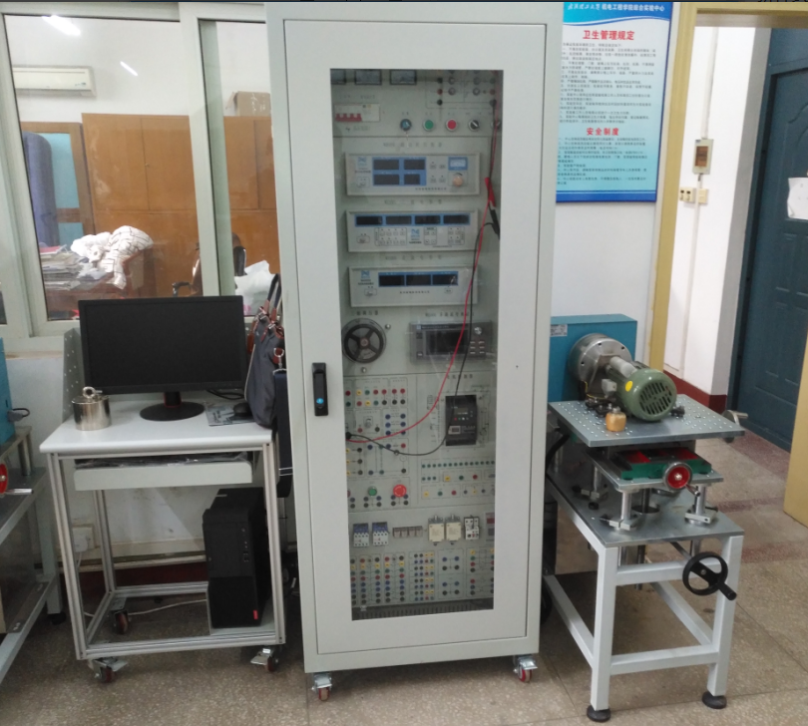
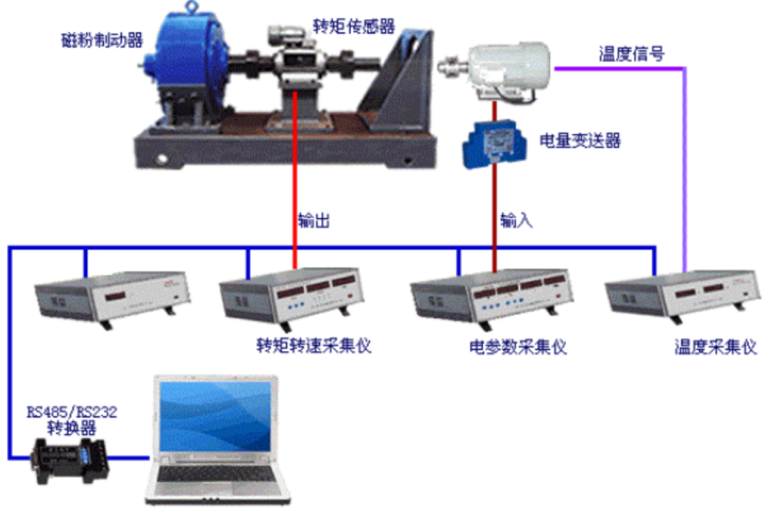
二、产品特点
1、内部线路的模块化设计
设备的内部线路设计既考虑了产品的工艺整齐和美观，也考虑了设备维护的方便性。我公司在设计产品时，尽量采用模块化设计，便于设备使用过程中出现问题后更换和较快地确定设备的故障点。
2、产品的可靠性设计
产品在设计时充分地考虑了产品的使用环境，面对学生实验，要求设备具有一定的设计余量和误操作保护功能，保证实验的正常开展。因此，我公司的实验设备上设有交直流电源开路、短路保护功能，各种交直流仪表的过量程保护，避免因学生的误操作而损坏设备。
3、设备全工业化系统测试设计
产品所以仪器及电机采用全工业常用测试仪器及常见容量规格电机。采用工业现场电机设计，使其参数和特性完全符合现场要求，符合教材的要求，学生通过实验可加深对电机实物、特性的理解。提供了教学上设备的真实感。弥补了同厂家模拟小电机特性不典型、曲线做不出来的情况，改善了实验教学环境。
4、设备的数据采集分析软件系统
本装置采用计算机对测试数据进行采集并生成报表，同时自动绘制性能曲线。电机负载采用高性能、长寿命的新型磁粉制动器，负载调节稳定、可靠、方便。即可稳态测试，也可以进行快速瞬间测试。强大的电机试验数据库可以存储千台以上电机历史数据，方便查阅。
三、设备可完成的实验内容
1.直流电动机实验
(1)直流电动机空载特性试验
(2)直流电动机负载试验
(3)直流电动机效率测定实验
(4)直流电动机特性曲线测定实验
(5)直流电动机冷态电阻、温升实验
(6)直流电动机的转速、输出转矩、功率、电压、电流测定实验
2.单相电容启动异步电动机实验
(1)单相电容启动异步电动机空载特性试验
(2)单相电容启动异步电动机堵转试验
(3)单相电容启动异步电动机负载特性试验
(4)单相电容启动异步电动机效率测定
(5)单相电容启动异步电动机特性曲线测定
(6)单相电容启动异步电动机冷态电阻、温升实验
(7)单相电容启动异步电动机的转速、输出转矩、功率、电压、电流测定
3.三相异步电动机实验
(1)三相异步电动机空载特性试验
(2)三相异步电动机堵转试验
(3)三相异步电动机负载特性试验
(4)三相异步电动机效率测定
(5)三相异步电动机特性曲线测定
(6)三相异步电动机冷态电阻、温升实验
(7)三相异步电动机的转速、输出转矩、功率、电压、电流测定
（8）三相异步电动机点动控制和自锁控制
（9）三相异步电动机联锁正反转控制
（10）三相异步电动机带延时正反转控制
（11）三相异步电动机带限位自动往返控制
（12）三相异步电动机Y/△换接起动控制
（13）变频器功能参数设置与操作
（14）变频器报警与保护功能
（15）外部端子点动控制
（16）变频器控制电机正反转
（17）多段速度选择变频调速
（18）基于外部模拟量（电压/电流）控制方式的变频调速
4.三相同步电动机实验
(1)三相同步电动机的起动
(2)三相同步电动机空载特性试验
(3)三相同步电动机负载特性试验
(4)三相同步电动机效率测定
(5)三相同步电动机特性曲线测定
(6)三相同步电动机V形曲线测定
(7)三相同步电动机冷态电阻、温升实验
(8)三相同步电动机的转速、输出转矩、功率、电压、电流测定
四、技术指标
1.输入电源：三相四线（或三相五线）～380V±10% 50Hz
2.工作环境：温度-10℃～+40℃ 相对湿度＜85%(25℃) 海拔＜4000m
3.安全保护：具有漏电压、漏电流保护装置，安全符合国家标准
4.控制柜尺寸约：1600*600*600mm
五、机电传动控制对象说明
1、实训桌
桌体机座采用2cm的钢板，可将转速转矩传感器、磁粉制动器、被测电机同轴安装在上面，配有三维工作台能够进行上下左右前后调节以用于调节不同型号轴电机的同心度，可固定不同型号的电机。机组安装平台放置在钢制喷塑结构桌体面板上，桌体能承重全套电机机组及安装机座。设有抽屉，用于放置工具及资料
2、磁粉测功机
（1）转矩量程：0-20Nm
（2）转速范围：0- 6000 r/min
（3）最大运行功率：0-3KW
（4）测功机配置磁粉测功机，散热方式水冷，能保证测功机在额定功率范围内长时间带载运行。
3、对象转速转矩传感器
转速0~6000 r/min，精度0.1级，转矩0-20Nm,精度0.1级。
4、温度传感器测量范围及精度
范围：（-55～125）℃ 精度：±0.5℃。电 源：AC 220±22V，50Hz±2Hz，环境温度：（0～40）℃ 相对湿度：≤90%
5、电机主要参数：
（1）三相异步电动机2.2KW/380V；
（2）三相同步电动机1.0KW，400V、隐极；
（3）直流电动机1.1KW；1420转；220V；
（4）单相电容启动电机0.55KW；1420转；220V。
六、实验控制系统
1、实验柜结构
实训柜为铁质双层亚光密纹喷塑结构，桌面为防火、防水、耐磨高密度板,结构坚固，配有实训柜还设有四个带刹车万向轮，便于移动和固定，有利于实验室的布局。控制柜尺寸1600*600*600mm，配有放置计算机电脑桌，采用铝合金结构铝型材框架。
2、电源说明
系统提供三相380V及单相220V交流电源，具有启动、停止、急停等，其中配备三相电可以供异步机与同步电机工作电源，▲交流电源输出处设有过流保护技术，相间、线间过电流及直接短路、漏电均能自动保护。配有三只指式灯分别指示三相输出电压。
配有一组直流可调稳压电源0-250V/1A，具有短路保护等，并配有数显电压表指示。
配有一组脉冲电路控制桥式整流电路，输出端可以给直流电机电枢供电。
配有吸收保护电路一组。
3、控制柜转速转矩测式控制仪
测功机控制器采用数字同步采样技术及微机技术，准确测量测功机转速、转矩、输出功率 、效率，所有参数均为数字显示，测量精度转矩0.1级，转速0.1级。
主要特点
（1）采用五窗口同时显示转速、转距、输出功率 、效率，以及最后窗口指示励磁电流（范围0～2A采用指针显示）。
（2）通过前面板的励磁调节旋钮调节测功机的励磁电流（即试验电机负载）。
（3）具有打印接口和计算机通信接口。
（4）能与两种系列测功机配套使用。
（5）具有手动/自动调节。
（6）测试范围广：转速为0～30000rpm，转矩为0～9999N.m
（7）使用方便，测试速度快。
4、三相电量测试仪参数
（1）电压：0-500V 精度：0.2级
（2）电流：0-40A（可以外置分流器） 精度：0.5级
（3）其他技术指标：
输入：电压电流均为浮置输入；
测量信号最大峰值：电压电流均为最大量程的 1.6 倍； 显示刷新速率：2 次/秒；
整机功耗：<5VA；
输出方式 Output：RS232/485（可选）
工作电源 Power Supply：AC 220V±10% 50/60H
5、直流电参数测试仪
（1）电压：0-200V 精度：0.2级
（2）电流：0-50A（可以外置分流器） 精度：0.5级
（3）其他技术指标：
输入：电压电流均为浮置输入；
测量信号最大峰值：电压电流均为最大量程的 1.6 倍； 显示刷新速率：2 次/秒；
整机功耗：<5VA；
输出方式 Output：RS232/485（可选）
工作电源 Power Supply：AC 220V±10% 50/60H
6、温升测试仪表
（1）冷、热态电阻测量范围：（0.100～9999）Ω；
（2）冷、热态电阻测量精度：(0.100～20.00)Ω，0.2%±5个字；(20.00～1000)Ω，0.2%±3个字；(1000～9999)Ω，0.2%±2个字；
（3）温度传感器测量范围及精度：范围大于：（-55～125）℃ 精度：±0.5℃。
7、交流电机变频器
配套V20西门子变频器，能够进行异步电动机顺利启动控制。
8、电气控制实训模块包含以下器件
序号 | 名称 | 型号 | 品牌 | 数量
1 | 交流接触器 | CJX2-0910 | 德力西 | 3
2 | 中间继电器 |  | 德力西 | 4
3 | 辅助触头 | F22 | 德力西 | 4
4 | 热继电器 | 可调节 | 德力西 | 1
5 | 按钮（强电） | 直径22 | 德力西 | 2
6 | 急停 | 直径22 | 德力西 | 1
7 | 行程开关 | 一开一闭 | 德力西 | 2
8 | 时间继电器 | 数字式 | 德力西 | 1

9、配套电脑参数
配置铝合金电脑桌，主机I3-6100 4G 500G DVD Win7 显示器：19英寸，配置串口板卡。
10、实验连接线
系统采用高可靠护套结构手枪插连接线(不存在任何触电的可能)，里面采用无氧铜抽丝而成头发丝般细的多股线，达到超软目的，外包丁晴聚氯乙烯绝缘层，插头采用实芯铜质件外套铍轻铜弹片，接触优良。
七、系统配套软件说明
1、系统测试软件说明
装置采用计算机对测试数据进行采集并生成报表，同时自动绘制性能曲线。电机负载采用高性能、长寿命的新型磁粉制动器，负载调节稳定、可靠、方便。即可稳态测试，也可以进行快速瞬间测试。强大的电机试验数据库可以存储千台以上电机历史数据，方便查阅。可以进行测试电机铭牌参数设置包含（电流、电压、电功率、功率因数、频率、转速、转矩、机械功率、效率、温度等）额定参数设置及特性曲线。软件具有远程手动与自动控制功能，要求能够将温升测试仪、电参数测试仪、转速转矩测试仪等仪器数据进行统一整合显示。
